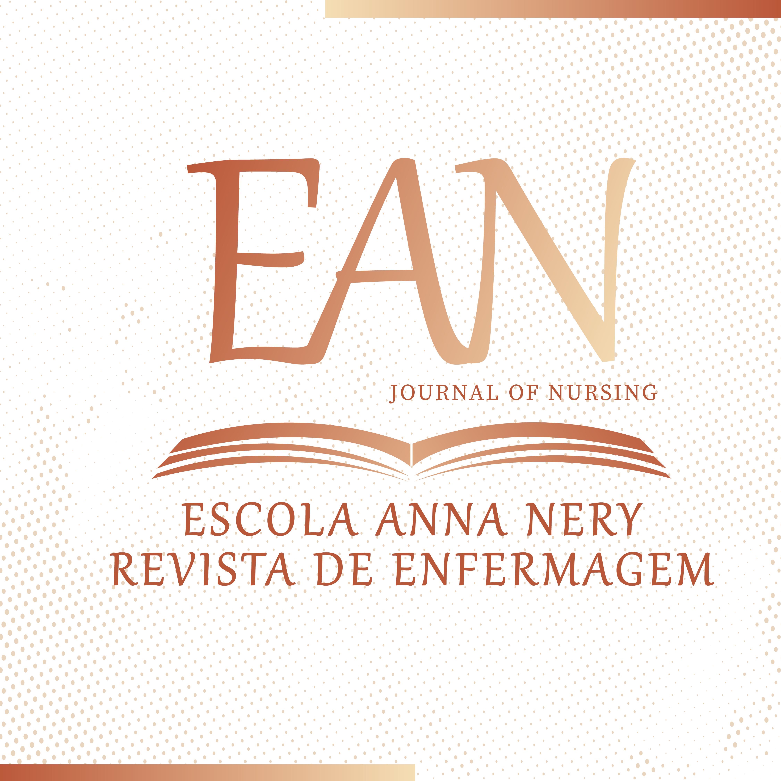

Artículo original, reflexión, reseña, etc

Título corto (hasta 7 palabras)

TÍTULO COMPLETO Portugués (hasta 16 palabras)
TÍTULO COMPLETO Inglés (con hasta 16 palabras)
TÍTULO COMPLETO Español (con hasta 16 palabras)

Nombre completo del autor¹
https://orcid.org/0000-0000-0000-0000
Nombre completo del autor¹
https://orcid.org/0000-0000-0000-0000
Nombre completo del autor¹
https://orcid.org/0000-0000-0000-0000

SI LOS AUTORES TIENEN LA MISMA AFILIACIÓN, INDICAR EL MISMO NÚMERO DE SUPERÍNDICE.

- Institución de afiliación del autor, Programa de Postgrado de Afiliación, si lo hay. Ciudad, Estado, País. (No traducir el nombre de las instituciones)

NOTAS

ORIGEN DEL ARTÍCULO
Extraído de la disertación/tesis – insertar título del trabajo, presentada al Programa de Postgrado XXXX, en la Universidad XXXX, en (año de presentación).

AUTOR CORRESPONDIENTE
Nombre completo
email@email.com
Dirección
Teléfono

AGRADECIMIENTOS
Incluya los nombres de las personas e instituciones que han contribuido al desarrollo del estudio. O "No gracias"

FINANCIACIÓN
Registre la fuente de financiación pública o privada que financió el estudio, indicando la ciudad, el estado y el país, así como el número de expediente asociado. Se pueden especificar los organismos financiadores, indicando qué autor obtuvo la financiación. Por ejemplo, beca de productividad en investigación, o beca de doctorado, entre otras: al Conselho Nacional de Desenvolvimento Científico e Tecnológico (CNPq; beca de productividad en investigación); a la Coordenação de Aperfeiçoamento de Pessoal de Nível Superior (Ordenanza CAPES n.º 206, de 4 de septiembre de 2018). Si la investigación/estudio no ha recibido ningún tipo de financiación, introduzca "Sin financiación".

CONFLICTO DE INTERESES
Los autores son responsables de reconocer e informar al Consejo Editorial de cualquer conflicto de interese, especificando su naturaleza, que pudiera tener alguna influencia en su manuscrito. O registre que "Sin conflicto de intereses".

